**성적 관리 프로그램**

**1주차 과제**

이름: 강연주

이메일 : rkdduswn2014@korea.ac.kr

1. 문제의 개요

본 프로그램을 간략히 설명하면 다음과 같다.

* 학생의 성적 텍스트 파일을 입력받아 학번을 키값으로 중간고사, 기말고사, 평균, 성적을 딕셔너리 값으로 받는다.
* 입력 된 값은 해당 함수에 맞게 출력한다.

이 때 사용되는 구상 가능한 구조 차트는 아래와 같이 표현된다.

텍스트 파일 입력 받기

grade( )를 통해 성적구하기

입력 파일 변환

Remove( ) 학생 삭제 검색 

searchgrade( ) 성적에 따른 학생 출력 

add( ) 학생 추가 검색 

Search( ) 학생 검색 검색 

changescore( ) 점수 변경 

quit() 종료

1. 알고리즘

본 프로그램은 Pesudo 코드로 나타내면 다음과 같다.

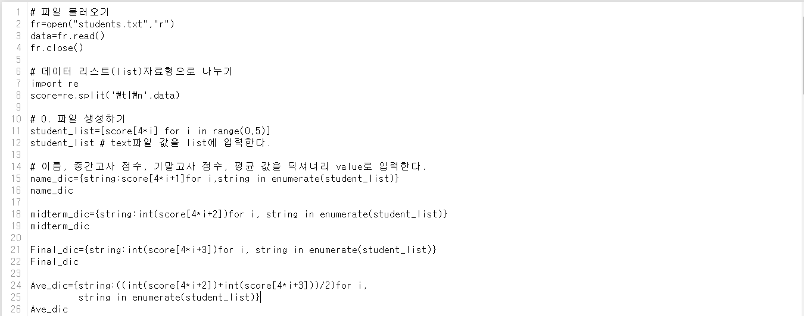

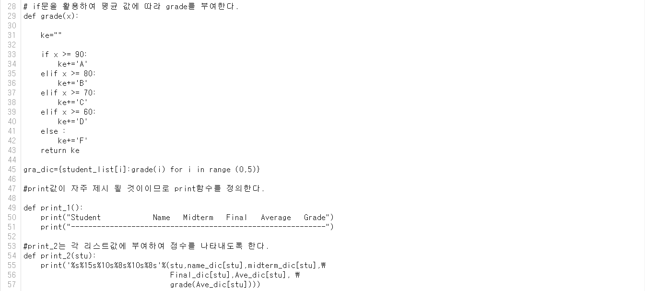

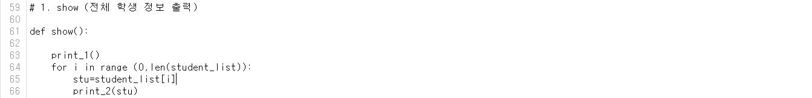

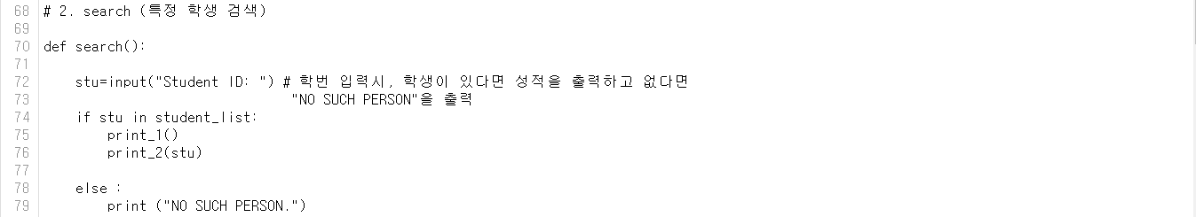

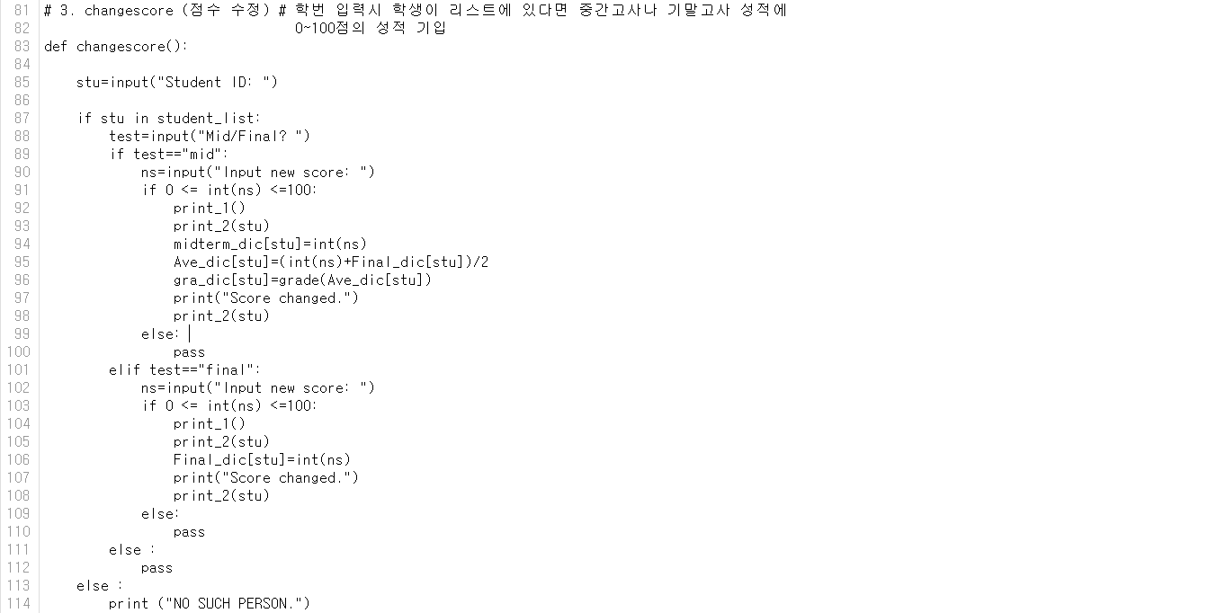

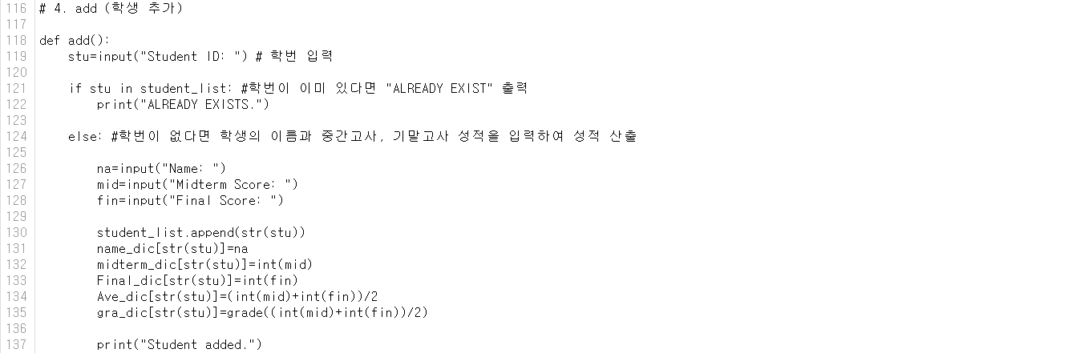

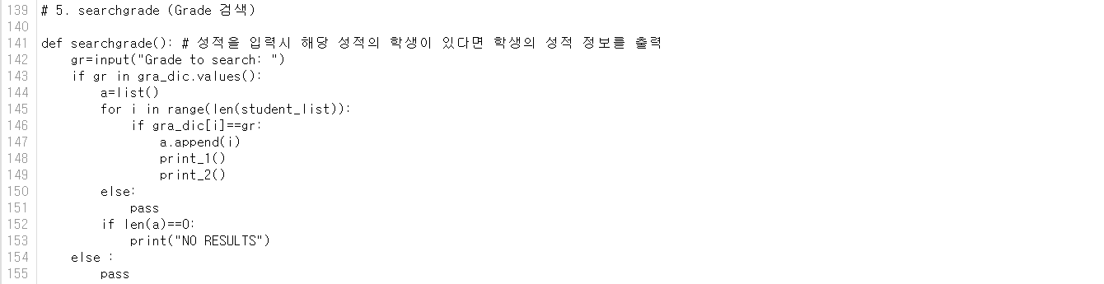

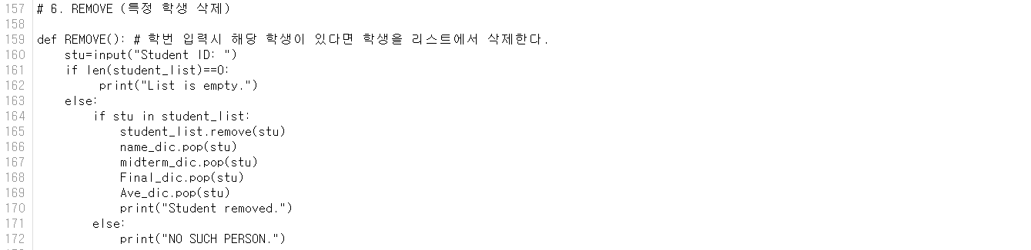

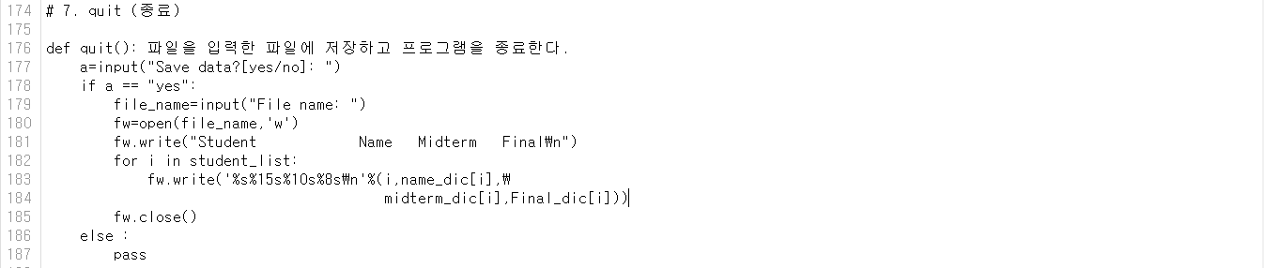

1. 함수 실행 결과
2. Show()함수 : 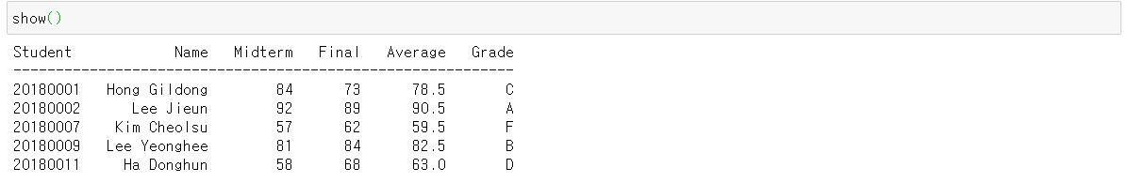
3. search() 함수

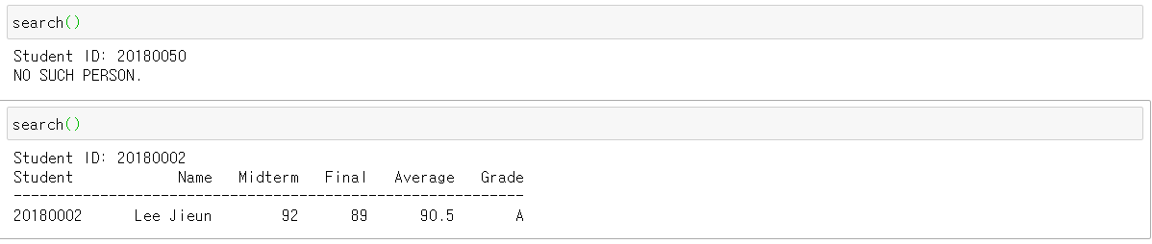

1. changescore() 함수

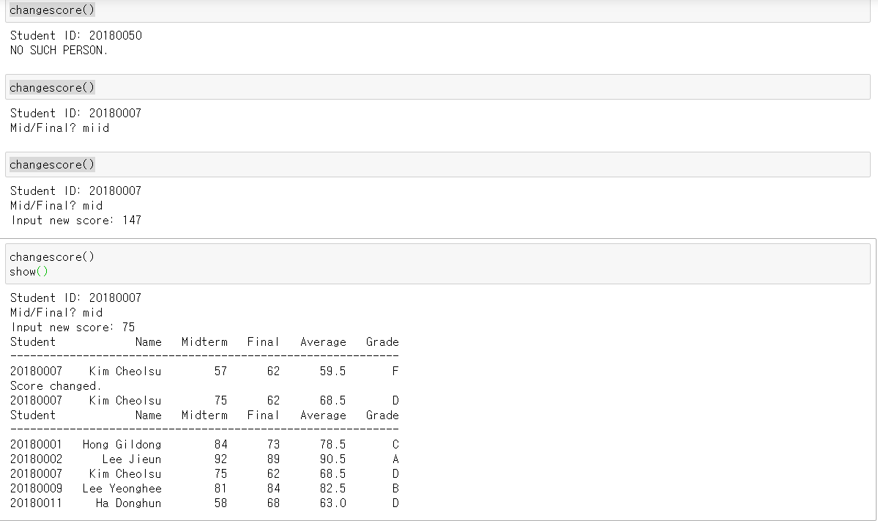

1. add()

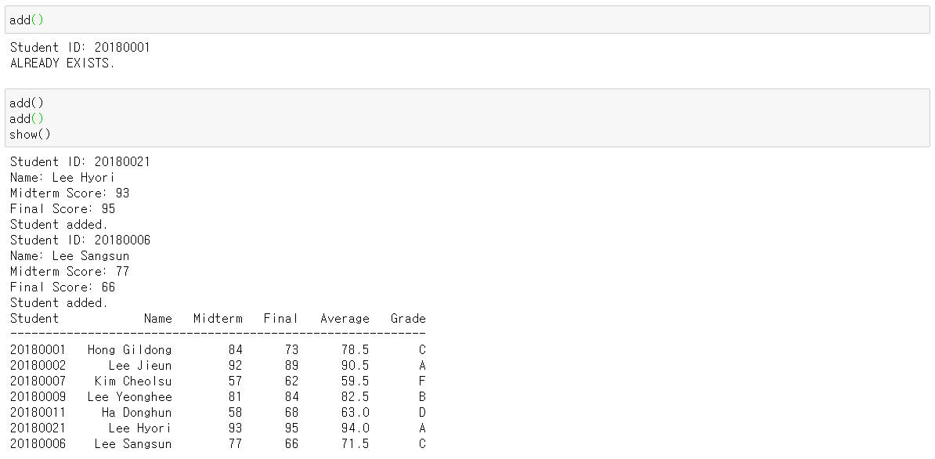

1. searchgrade() : 이 함수는 error가 발생하여 코드의 변화가 필요하다.
2. REMOVE 함수

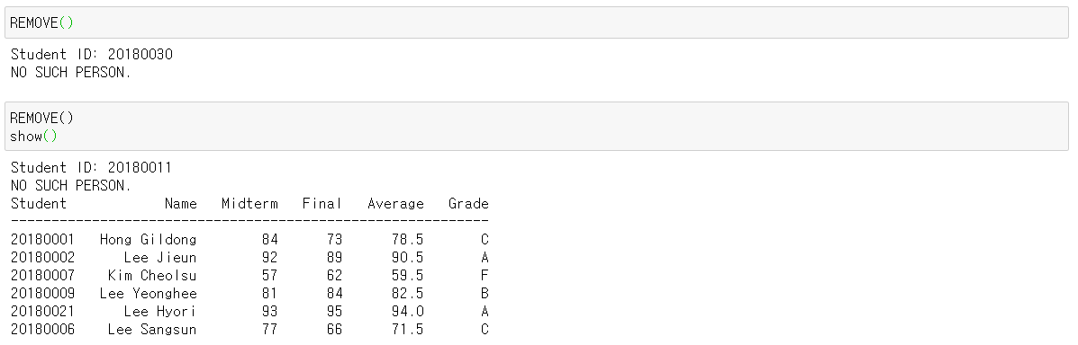

1. quit() 함수



newStudents.txt파일

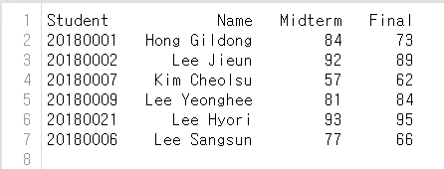

1. 토론

Searchgrade (Grade 검색)함수가 작동되지 않았고, 점수에 따른 정렬을 실행하지 못한점을 보완할 필요가 있다.

1. 결론

파이썬 프로그래밍을 활용하여 시스템을 구축하는 것이 흥미로웠으며 코드가 일정하게 시행되지 않은 점이 아쉬웠다. 언어에 대한 기초적 기반을 더 학습할 필요성을 느꼈다.